ZAJĘCIA ROZWIJAJĄCE KREATYWNOŚĆ:
TEMAT : Zagadki o zwierzętach.
Odgadnij o jakim zwierzęciu jest mowa w rymowance. Przyklej obrazki zwierząt w odpowiednich miejscach.
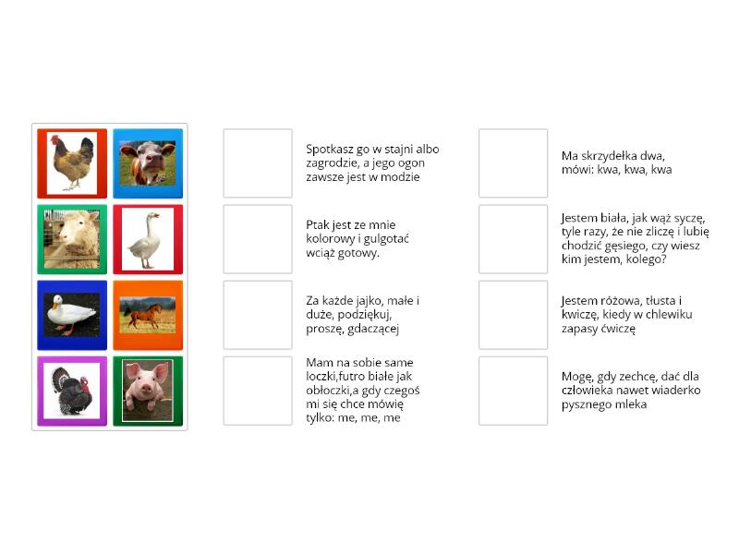
Dla Nataszki i Bartka są dodatkowe zagadki „ Zgadnij, o czy mowa”

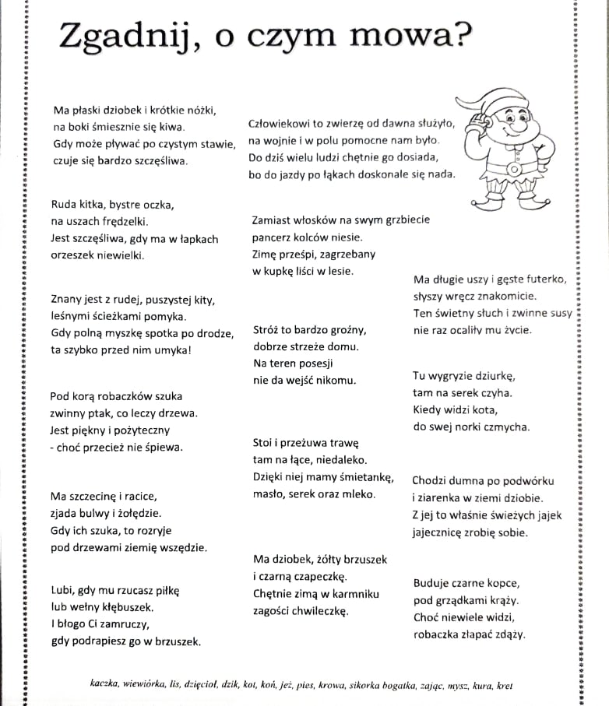

FUNKCJONOWANIE OSOBISTE I SPOŁECZNE

TEMAT: Czytanie bajki „Przygoda niedźwiadka”

Przeczytaj albo poproś o przeczytanie rodzica bajki relaksacyjnej „Przygoda niedźwiadka”

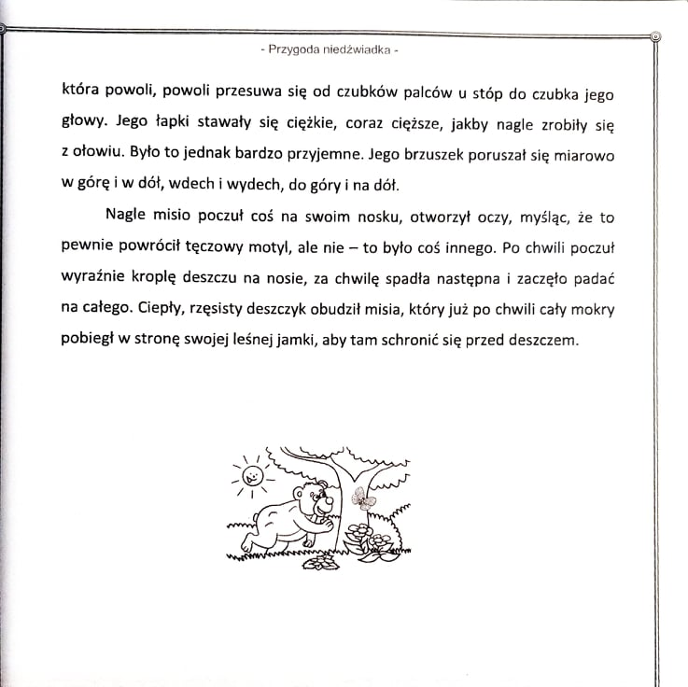
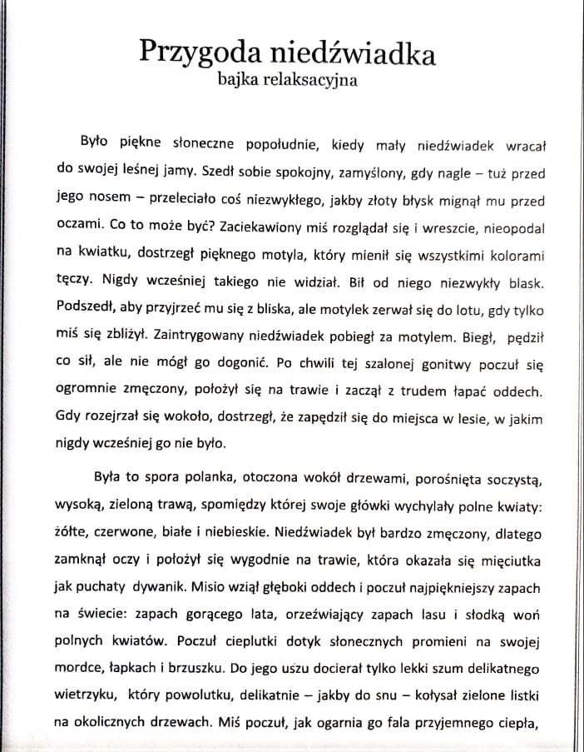

ZAJĘCIA ROZWIJAJĄCE KREATYWNOŚĆ

Pokoloruj obrazek do bajki - „ Przygoda Niedźwiadka”
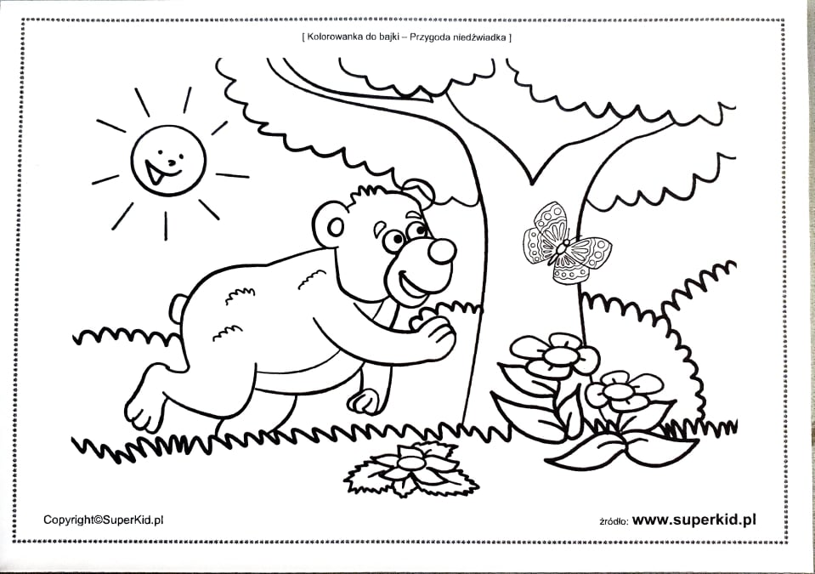

FUNKCJONOWANIE OSOBISTE I SPOŁECZNE

TEMAT: Zadania matematyczne – policz zwierzątka

Wykonaj zadania zgodnie z poleceniem na karcie pracy
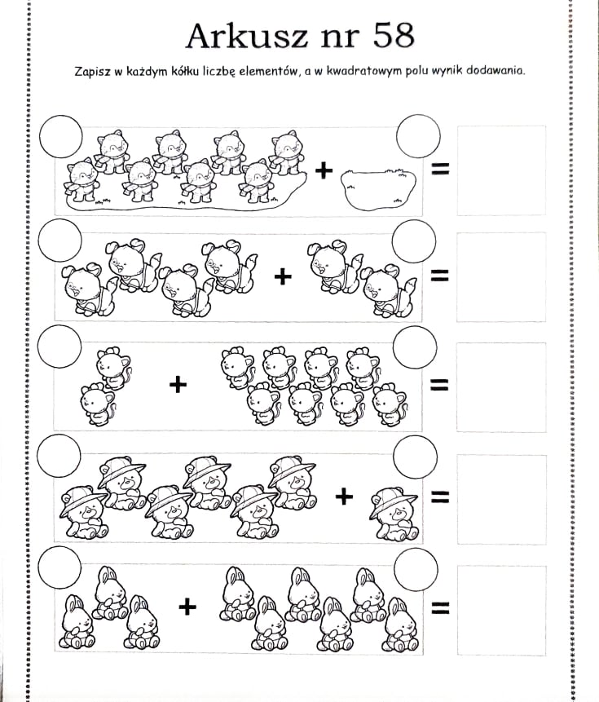
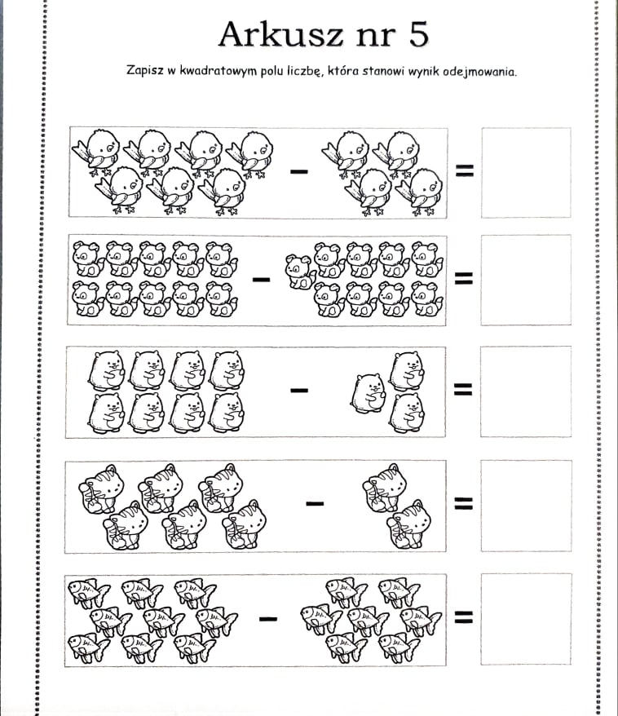

ZAJĘCIA ROZWIJAJĄCE KREATYWNOŚĆ
Dorysuj brakujące elementy rysunku zwierząt.

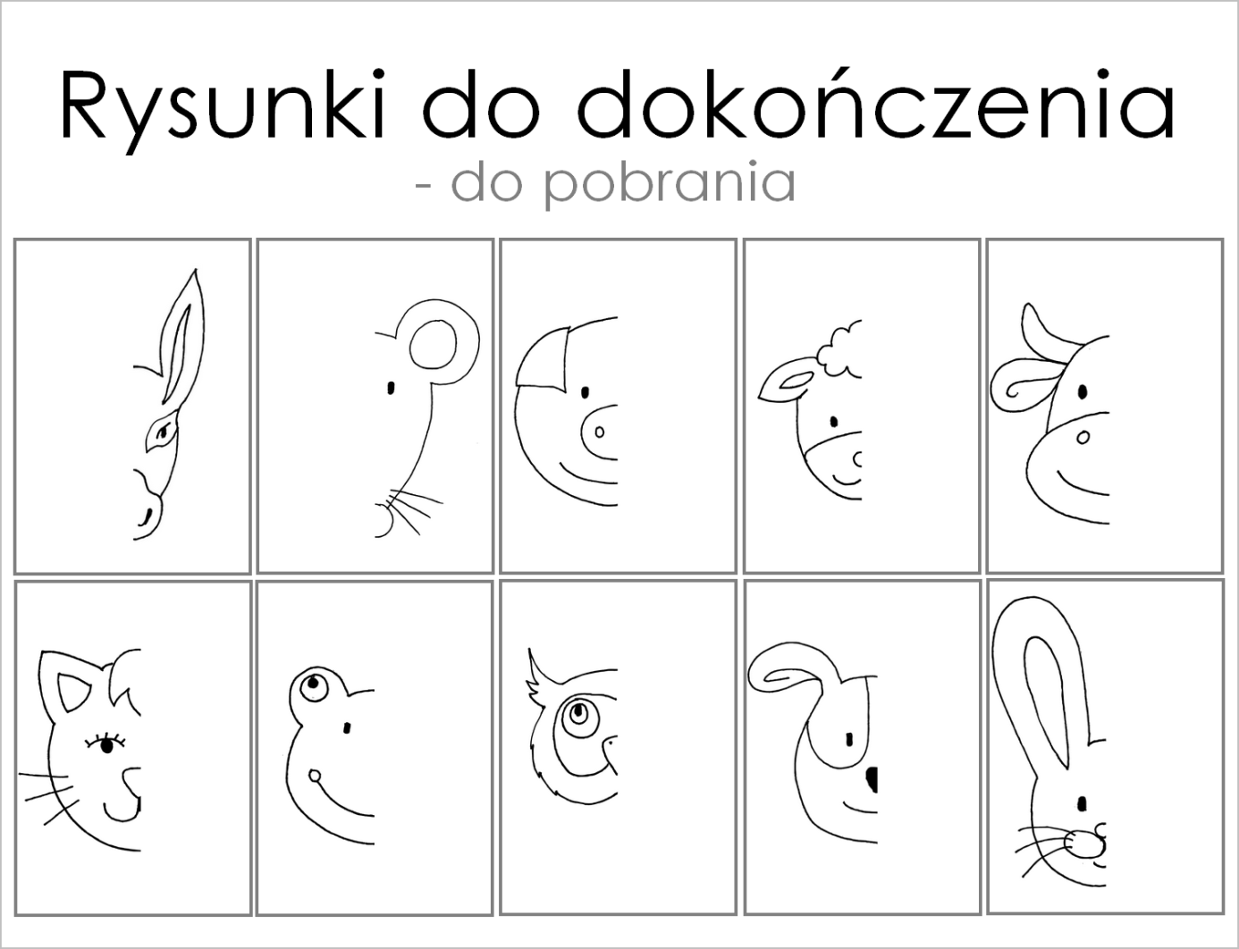

REWALIDACJA - SI ( Wiktoria, Natasza, Mateusz)
TEMAT: Usprawnianie układu przedsionkowego i proprioceptywnego. Domowy tor przeszkód.
Proszę otworzyć link, wybrać 2-3 ćwiczenia i je wykonać.
https://youtu.be/Xzb0WqPHTQM
Miłej zabawy.
ZAJĘCIA ROZWIJAJĄCE ZAINTERESOWANIA
TEMAT: Medal za dobre zachowanie” – naklejanie uśmiechniętej buzi na mały, papierowy talerz, ozdabianie, dziurkowanie, przeplatanie tasiemki.
Proszę o wykonanie powyższego tematu. To będzie medal za Waszą piękną pracę w domu z rodzicami.
REWALIDACJA – HIPOTERAPIA
Obrysuj konia po kropkach i pokoloruj.
